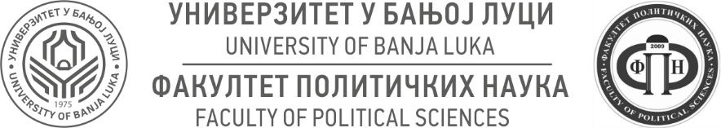

Studijski program: PRIMIJENJENA SOCIOLOGIJA

Rezultati I Kolokvijuma iz predmeta SOCIOLOGIJA RELIGIJE (II godina, III semestar, obavezan status) održanog 7. novembra 2022. godine
Rb. | Br. indexa | Prezime i ime studenta/kinje | Bodovi
1. | 548/21 | Asentić Gabrijela | 17
2. | 554/21 | Milutin Kristina | 4
3. | 549/21 | Marinković Milana | 16
4. | 553/21 | Piljević Nikola | 15
5. | 555/21 | Plavšić Anastasija | NP
6. | 551/21 | Ristić Anđela | NP
7. | 557/21 | Sunarić Adrijana | 12
8. | 561/21 | Stanić Marko | NP
9. | 556/21 | Tepavčević Kristina | 0
10. | 565/21 | Višić Anđela | 12

Studijski program: SOCIOLOGIJA
Rezultati I Kolokvijuma iz predmeta SOCIOLOGIJA RELIGIJE (IV godina, VII semestar, obavezan status) održanog 7. novembra 2022. godine
Rb. | Br. indexa | Prezime i ime studenta/kinje | Bodovi
1. | 486/18 | Antonić Ana | 11
2. | 517/19 | Ilić Snježana | 4
3. | 497/18 | Jovičić Željana | NP
4. | 500/18 | Novaković Nataša | NP
5. | 463/17 | Ratković Nikola | 6
6. | 512/19 | Tomić Željana | 16
7. | 488/18 | Vranješ Minja | NP
8. | 513/19 | Zeljković Tamara | 9

Banja Luka, 7. novembar 2022. godine
Prof. dr Duško Trninić, predmetni nastavnik
Bojana Vukojević, MA, predmetna asistentkinja

